муниципальное дошкольное образовательное учреждение
«Детский сад компенсирующего вида № 146»,

ИНТЕЛЛЕКТУАЛЬНАЯ ИГРА
«Путешествие в страну фантазий!»

Разработали:
воспитатель Евсеева Наталия Владимировна,
воспитатель Юрченко Татьяна Владимировна
Цель: с помощью совместных мероприятий объединить усилия педагогов и родителей воспитанников в развитии и обучении детей, а также сформировать привычку у родителей принимать активное участие в жизни детского сада.

Ход игры:
Звучит торжественная музыка.
Вед.: Добрый день, говорим мы всем, кто пришёл в наш детский сад. Сегодня у нас необычный праздник - праздник ума и смекалки, находчивости и сообразительности, эмоциональности и пластичности. Наша игра - это игра-шутка и повод побыть всем вместе и интересно провести время.
Разрешите представить вам участников нашей игры:
1 команда «Почемучки»
2 команда «Мудрецы»
3 команда «Умники»
4 команда «Всезнайки»
5 команда «Логики»
7 команда «Эрудиты»
Оценивать результаты конкурсов будет компетентное жюри в лице:
- заведующего
- воспитателя
- родителя
Каждый конкурс жюри будет оценивать по пятибалльной системе.
Всех участников игры приветствуют и наши дети, которые сейчас исполнят для вас песню «Детский сад» композитора Константина Костина.
Звучит песня «Детский сад» совместно с презентацией.
Вед.: Итак, мы начинаем нашу игру.
Пусть каждый смело вступит в бой, в азарт соревнования.
Успех придет не сам собой, помогут ваши знания.
И начнем мы нашу игру с разминки.
ИГРА «Наоборот»
Ну, а теперь пришел черед сыграть в игру "Наоборот".
Скажу я слово "высоко", вы отвечайте «низко".
Скажу я слово "далеко", вы отвечайте "близко".
Скажу я слово "потолок", а вы ответьте.... (пол).
Скажу я слово "потерял", а вы ... (нашел).
трус - ... храбрец
начало - ... конец
молодой - ... старый
быстрый - ... медленный
мокрый - ... сухой
тихо - ... громко
белый - ... черный
широкий - ... узкий
чистый - ... грязный
темный - ...светлый
ночь - ... день
пустой - ... полный
хорошо - … плохо
твердый - ... мягкий
трусость - ... храбрость
богатый - … бедный
горячий - ... холодный
толстый - … тонкий
небо - … земля
маленький - ... большой
Подведём итоги нашей разминки.
1 конкурс - «Занимательные вопросы»
1. Над рекой летели птицы: голубь, щука, 2 синицы,
2 стрижа и 5 угрей. Сколько птиц ответь скорей? (5)
2. На столе лежало 4 яблока. Одно из них разрезали пополам и положили на стол. Сколько яблок на столе? (4).
3. У бабушки Даши внучка Маша, кот Пушок, собака Дружок. Сколько у бабушки внуков? (1).
4. Горело 7 свечей. 2 свечи погасли. Сколько свечей осталось? (2).
5. В корзине 3 яблока. Как поделить их между тремя детьми так, чтобы 1 яблоко осталось в корзине? (1 яблоко отдать вместе с корзиной)
6. В комнате следует расставить 8 стульев так, чтобы у каждой стены стояло по 3 стула.

7. Чтобы сварить 1 яйцо требуется 4 минуты. Сколько минут потребуется, чтобы сварить 3 яйца? (4 минуты)
8. Составить из 5 палочек - 2 треугольника. ( )

Подведём итоги нашего 1 конкурса. Просим уважаемое жюри оценить конкурс.
Жюри озвучивает средний балл.
Вед.: Ну, а теперь нас ожидает 2 конкурс
2 конкурс - "Ребусы"
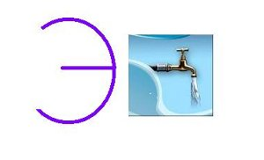 (экран)

 (гроза)

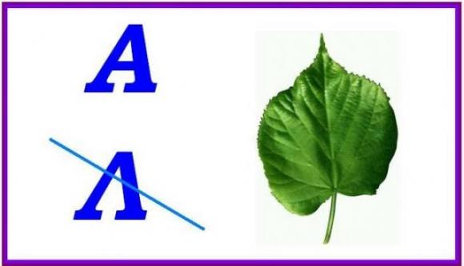 (аист)

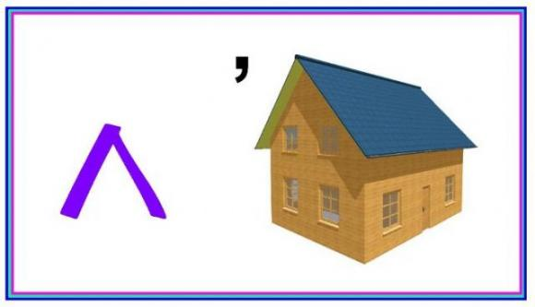 (лом)
 (икра)

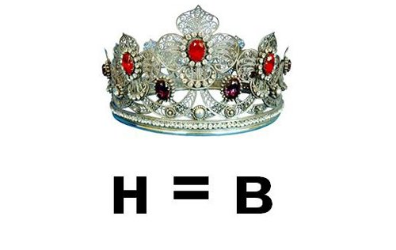 (корова)

 (каток)
Вед.: Пока наше уважаемое жюри будет подводить итоги этого конкурса, мы предлагаем вам отдохнуть.
Танцевальная разминка.
3 конкурс - "Кроссворд"
Кроссворд "Узнай героев сказок"

 |  |  | ¹Ч | И | П | П | О | Л | И | Н | О
 |  |  |  |  | ²К | О | Щ | Е | Й
 |  |  |  | ³Ф | Е | Д | О | Р | А
 |  |  |  |  |  | ⁴С | Н | Е | Г | У | Р | О | Ч | К | А
 |  | ⁵Д | Ю | Й | М | О | В | О | Ч | К | А
 |  |  | ⁶Е | М | Е | Л | Я
⁷ Б | У | Р | А | Т | И | Н | О
 |  |  | ⁸Ч | Е | Б | У | Р | А | Ш | К | А
 |  |  |  |  |  | ⁹Х | О | Т | Т | А | Б | Ы | Ч

1. Фруктово–огородная страна –
В одной из книжек-сказок есть она,
А в ней герой – мальчишка овощной,
Он храбрый, справедливый, озорной. (Чипполино)

2. Много серебра и злата
В сундуках своих он прятал.
В мрачном он дворце живёт
И чужих невест крадёт. (Кощей)

3. Убежали от грязнули
Чашки, ложки и кастрюли.
Их она к себе зовёт
И в дороге слёзы льёт. (Федора)

4. Красна девица грустна,
Её не нравится весна.
Ей на солнышке тяжко,
Слёзы льёт бедняжка. (Снегурочка)

5. Чуть женой крота не стала
И усатого жука!
Вместе с ласточкой летала
Высоко под облака. (Дюймовочка)

6.Уплетая калачи,
Ехал парень на печи.
Прокатился по деревне
И женился на царевне. (Емеля)
7. Это что за очень странный
Человечек деревянный?
На земле и под водой
Ищет ключик золотой.
Всюду нос сует он длинный.
Кто же это? (Буратино)
8. Отгадайте без подсказки:
Кто герой у этой сказки?
С ним по улице ходил
Очень добрый крокодил,
Герой - не зверь и не букашка
А очень добрый.... (Чебурашка)

9. Волька ныряет в речушку... и тут,
На дне он находит старинный сосуд,
С запертым в нём на столетия джином...
Имя того старичка подскажи нам? (Хоттабыч)

Стоит он задумчивый,
В желтом венце,
Темнеют веснушки
На круглом лице. (Подсолнух)

Танец "Подсолнух"

Вед.: Хотелось бы услышать мнение жюри по данному конкурсу.
Подсчёт баллов и выставление.
Вед.: В следующем нашем конкурсе участвуют дети разных возрастных групп, а называется он «Объяснялки». По высказываниям детей, вы должны догадаться, о чём идёт речь? Если догадались о чём идёт речь, то вы должны поднять карточку. Если ответ неверный, то право на ответ даётся остальным семьям. Итак, внимание на экран…
На экране показывается видеоматериал, в котором дети объясняют значение слов, не называя их: детский сад, друзья, праздник, игрушки, семья.
Вед.: Кто же победитель этого конкурса? Просим подвести итог, а пока наше компетентное жюри подсчитывает баллы, мы предлагаем вам немного отдохнуть, и поиграть в игру «Два Мороза».
ИГРА «Два Мороза»
Вед.: Следующий наш конкурс – «Вопрос за вопросом». Вам будут задаваться вопросы и тот, кто ответит первым - получает балл.
- В какой сказке главный герой путешественник был сделан из муки? (КОЛОБОК)
- Назови "самолет" Бабы-Яги. (ступа)
- Сколько у коня копыт, если конь в траве лежит? (4)
- Сколько домишек у 100 муравьишек? (1)
- На какой ветке сидит ворона во время дождя? (на мокрой)
- От чего плавает утка? (от берега)
- У семерых братьев по одной сестрице. Сколько всех сестер? (1)
- Что с пола за хвост не поднимешь? (клубок)
- Что вниз вершиной растёт? (сосулька)
- Жидко, а не вода, бело, а не снег. (молоко)
- Сколько ушек у 2 зайчат? (4)
- Курица весит 2 кг. Сколько она будет весить, если встанет на одну ногу? (2 кг)
- Какой болезнью никто на земле не болел? (морской)
- Каким гребнем волосы не расчешешь? (петушиным)
- Из какой тарелки не пообедаешь? (пустой и летающей)
- Чем больше из неё берешь, тем больше она становится. (яма)
- Кто говорит на всех языках? (эхо)
- Какой месяц короче всех? (май)
- Без чего не испечешь хлеб? (без корки)
- Какая птица быстрее всех бегает? (страус)
- В какой стране на деревьях растут золотые монеты? (В стране Дураков)
- В каком растении живет маленькое солнце? (подсолнух)
- Кто в гору бегом, а с горы кувырком? (заяц)
- Мотоциклист ехал в поселок. Навстречу ему ехали 3 легковые машины и грузовик. Сколько всего транспорта ехало в поселок? (1)
- Кто становится выше, когда садится? (собака)
Подведение итогов, выставление балов.
Вед.: Просим жюри подвести итоги нашей игры, а в это время мы немного разомнемся.
Игра «Четыре шага».
Вед: Ну, а теперь мы предлагаем вашему вниманию танцевальную композицию «Танец-сказку».
Вед: Представляем слово председателю жюри для подведения итогов нашей игры и награждения её участников.
Объявляется победители интеллектуальной игры и этой семье вручается грамота и памятный подарок.
Вед.: На этом наша я игра окончена.
Ведь, правда, друзья, хорошо на планете,
Когда на планете хозяева – ДЕТИ!
Давайте беречь от невзгоды любой
Большой и доверчивый шар голубой!
До новых встреч!

